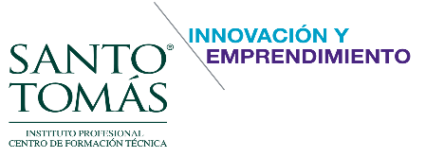

LEVANTAMIENTO DE INFORMACIÓN DE PROYECTOS BAJO EL ENFOQUE PEER
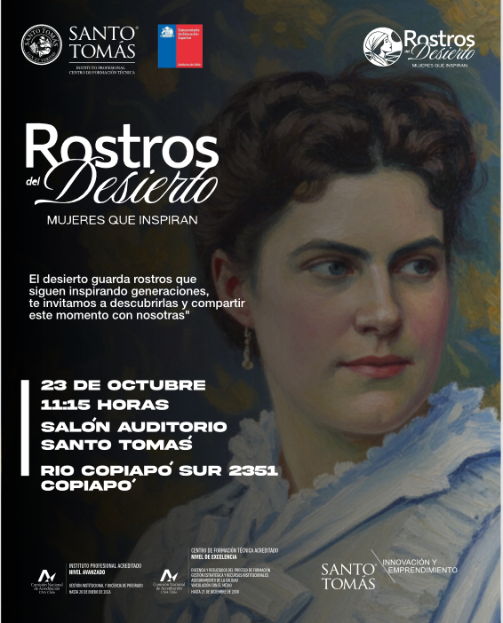
PROYECTO INNOVA GÉNERO- IST221
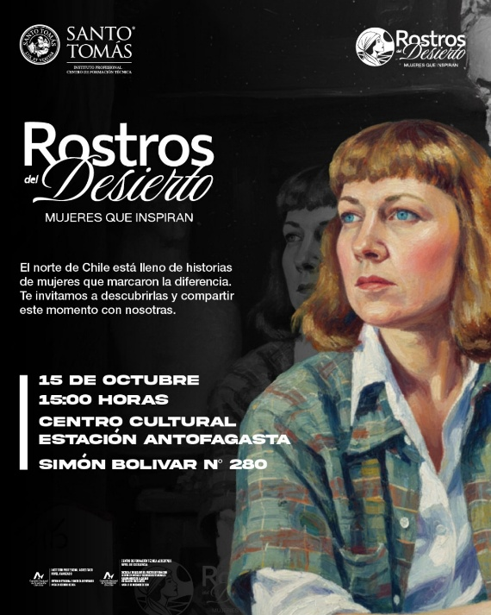

Contenido
1. ANTECEDENTES 3
2. OBJETIVO GENERAL 3
3. OBJETIVOS ESPECÍFICOS 4
4. RESUMEN DE RESULTADOS 4
5. PEER 6
6. RESPALDO AUDIOVISUAL 10

ANTECEDENTES

Nombre Proyecto: “ROSTROS DEL DESIERTO, MUJERES QUE INSPIRAN”
Código Charlyio:
Nombre jefe/a de Proyecto sede: Maria Germana Tagle/Jocelyn Valderas Gueicha
Sede: Técnico en gestión turística/ Sede Antofagasta/Copiapó
Nombre Participantes Santo Tomás:
Nombre | Carrera | Sede | Estudiante o Académico | Rol Principal en el Proyecto
Maria Germana Tagle | Técnico en Gestión Turística | Antofagasta | Directora área de turismo | Responsable del proyecto / jefa de Proyecto Sede
Jocelyn Valderas Gueicha | Técnico en Gestión Turística | Copiapó | Directora área de turismo | Responsable del proyecto / jefa de Proyecto Sede
Catarí Saavedra Barraza | Técnico en Gestión Turística | Copiapó | Estudiante | Líder del Proyecto
Aylin Rayen Tapia Camus | Técnico en Gestión Turística | Antofagasta | Estudiante | Líder del Proyecto
Erika Lara Valdez | Técnico en Gestión Turística | Copiapó | Estudiante | Voces de las cápsulas
Javiera Martinez Gonzalez | Técnico en Gestión Turística | Copiapó | Estudiante | Voces de las cápsulas
Lissette Illanes | Técnico en Gestión Turística | Copiapó | Estudiante | Voces de las cápsulas
Ayumi Fariñas Flores | Técnico en Gestión Turística | Copiapó | Estudiante | Voces de las cápsulas

Nombre Participantes externos Santo Tomás:
Nombre | Institución | Mail | Teléfono | Rol Principal en el Proyecto
María Francisca Olivares Di-Paolo | Museo Regional de Atacama | maria.olivares@museoschile.gob.cl | +569 87869310 | Socia estratégica / Encargada de educación del museo Regional
Yennifer Vallejos Meriño | Fundación por el Patrimonio Histórico de Copiapó | yennifer.vallejos@gmail.com | +569 95731310 | Socia estratégica / Encargada del Área de Educación Patrimonial de la Fundación por el Patrimonio Histórico de Copiapó.
Daniela Moya Argandoña | Directora área de gastronomía | dmoya2@santotomas.cl | +569 74151617 | Participación de conversatorio de lanzamiento del proyecto.
Leticia Campos Olivares | directora del Área de Innovación y Transferencia Tecnológica de la Facultad de Ingeniería de la Universidad de Atacama. | leticia.campos@uda.cl | +569 55305632 | Participación de conversatorio de lanzamiento del proyecto
Marcela Godoy Espinoza | Gestora territorial, PTI turismo de Montaña | g.ptimontana@corproa.cl | +569 87267253 | Participación de conversatorio de lanzamiento del proyecto
Silvana Rivera | SERNATUR | sriveraa@sernatur.cl | +569 89740924 | Socia estratégica para la selección de los Rostros del proyecto.
Marianela Blanco | SERNAMEG | mblanco@sernameg.gob.cl | +56963629594 | Socia estratégica para la selección de los Rostros del proyecto.
Patricia Toledo | IMANTOF | patricia.toledoc@imantof.cl | +569 77743886 | Socia estratégica para la selección de los Rostros del proyecto.

OBJETIVO GENERAL

Visibilizar y poner en valor el aporte social, cultural y económico de las mujeres del norte grande de Chile mediante la recuperación de historias de vida y su difusión educativa, comunitaria y digital.

OBJETIVOS ESPECÍFICOS

- Identificar, recopilar y seleccionar testimonios y documentos históricos que visibilicen el rol de mujeres destacadas en la historia del norte grande de Chile
- Desarrollar productos audiovisuales, educativos que permitan difundir de manera accesible y atractiva las historias rescatadas.
- Fomentar la apropiación del proyecto por parte de las comunidades locales, fortaleciendo la identidad territorial y la valoración de la mujer.

RESUMEN DE RESULTADOS

El proyecto “Rostros del Desierto, Mujeres que Inspiran” logró visibilizar de manera efectiva el aporte social, cultural y económico de mujeres destacadas de las regiones de Antofagasta y Atacama, contribuyendo a la recuperación de memorias históricas femeninas tradicionalmente invisibilizadas en el norte grande de Chile
A través de un proceso participativo de investigación, recopilación de testimonios y producción audiovisual, se registraron 12 historias de vida de mujeres relevantes, las cuales fueron transformadas en cápsulas audiovisuales, retratos con apoyo de IA y fichas históricas con enfoque educativo y territorial. Estos productos permitieron generar contenidos accesibles, atractivos y pertinentes para comunidades locales, estudiantes y público general.
El proyecto tuvo una implementación territorial concreta, materializada en dos exposiciones presenciales realizadas en Antofagasta y Copiapó, con una asistencia aproximada de 150 personas, fortaleciendo el vínculo con actores culturales, educativos y turísticos del territorio. La difusión digital amplió el alcance del proyecto, contribuyendo a su posicionamiento como una iniciativa innovadora en género, patrimonio e identidad regional.
Desde el ámbito formativo, la iniciativa favoreció el aprendizaje significativo de estudiantes de la carrera técnico en gestión turística, quienes participaron activamente en roles de liderazgo, producción de contenidos y mediación cultural, fortaleciendo competencias transversales como trabajo colaborativo, enfoque de género, valoración patrimonial y compromiso territorial.
En términos generales, el proyecto presenta un alto nivel de cumplimiento de sus objetivos, evidenciando impactos positivos en la visibilización de referentes femeninos, el fortalecimiento de la identidad territorial y la generación de redes colaborativas entre instituciones académicas, culturales y sociales del norte de Chile.

PEER

Planificación
Problema | La historia del norte de Chile ha invisibilizado los aportes sociales, económicos, culturales y comunitarios de mujeres que tuvieron un rol clave en el desarrollo del territorio. Esta falta de reconocimiento limita la existencia de referentes femeninos locales, afectando especialmente a las nuevas generaciones e impidiendo fortalecer la identidad territorial y la equidad de género.
Diagnóstico | Las regiones de Antofagasta y Atacama presentan brechas significativas de participación laboral, visibilidad y reconocimiento de las mujeres. Estas desigualdades se combinan con la ausencia de referentes históricos femeninos en la memoria colectiva. La evidencia estadística disponible (INE 2024–2025) muestra brechas laborales entre -20% y -21% en desmedro de las mujeres. Las consecuencias afectan su desarrollo personal, profesional y social. El proyecto surge como respuesta a esta necesidad urgente de visibilización y fortalecimiento de identidades femeninas territoriales.
Planificación | Esta planificación se basa en las actividades claves presentadas para el proyecto:  El proyecto contempla:  - Identificación y selección de mujeres destacadas del norte grande en conjunto con socios claves para la vinculación del proyecto.  - Recopilación de testimonios, documentos y material audiovisual.  - Creación de cápsulas audiovisuales y fichas históricas para cada mujer seleccionada.  - Presentación pública de resultados y articulación con actores locales.  - Difusión digital y fortalecimiento de redes territoriales.
Objetivos comprometidos | Objetivo General: Visibilizar y poner en valor el aporte social, cultural y económico de las mujeres del norte grande de Chile mediante la recuperación de historias de vida y su difusión educativa, comunitaria y digital.  Objetivos específicos:  - Identificar, recopilar y seleccionar testimonios y documentos históricos que visibilicen el rol de mujeres destacadas en la historia del norte grande de Chile  - Desarrollar productos audiovisuales, educativos que permitan difundir de manera accesible y atractiva las historias rescatadas.  - Fomentar la apropiación del proyecto por parte de las comunidades locales, fortaleciendo la identidad territorial y la valoración de la mujer.
Indicadores del proyecto
Cuantitativos  Número de mujeres registradas 12  Número de retratos con IA 12  Número de videos creados 12  Número de exposiciones 2, 1 Antofagasta y 1 en Copiapó  Número de asistentes a las exposiciones 150 |  | Cualitativos  Incremento en el reconocimiento social del rol histórico y contemporáneo de mujeres del norte grande de Chile.  Integración de relatos femeninos en el discurso cultural, educativo y turístico del territorio.  Valoración positiva del enfoque de género aplicado a la recuperación de patrimonio humano.  Desarrollo de aprendizajes significativos en estudiantes participantes, especialmente en enfoque de género, patrimonio y turismo cultural.  Fortalecimiento de redes de colaboración entre el Instituto profesional Santo Tomás, entidades públicas, fundaciones y actores territoriales.
Responsables | - María Germana Tagle directora área de turismo - Antofagasta  - Jocelyn Valderas Gueicha, directora área de turismo- Copiapó
Socios estratégicos (red de colaboración) | 1. SERNATUR, SERNAMEG, Dirección de turismo de la IMA – ANTOFAGASTA  2. Museo Regional de Atacama, y Fundación por el Patrimonio Histórico de Copiapó.
Ejecución
Fases de ejecución del proyecto | Investigación: levantamiento de información, contactos, testimonios y documentación con actores locales.  Selección: definición de las 12 mujeres representativas del territorio. Creación: realización de retratos, cápsulas audiovisuales y fichas históricas.  Lanzamiento: exposiciones presenciales y difusión con actores territoriales y estudiantes.  Difusión: circulación en redes sociales, medios y espacios educativos
Registros y evidencias | - Re.uniones de coordinación y articulación con actores locales y socios estratégicos que colaboraron en el desarrollo del proyecto.  - Archivos audiovisuales y gráficos generados durante la investigación, entrevistas y producción de cápsulas.  - Material educativo elaborado para la difusión pedagógica y comunitaria de las historias de vida.  - Registro fotográfico de todas las etapas del proyecto, incluyendo procesos de creación, sesiones de trabajo, actividades con socios y montaje de exposiciones.  - Documentación del lanzamiento oficial realizado en ambas instituciones (Antofagasta y Copiapó), con evidencia de asistencia y actividades desarrolladas.  - Difusión digital, reflejada en publicaciones y circulación del material audiovisual en redes sociales institucionales y territoriales.

Evaluación con evidencias de resultados y productos
Seguimiento de resultados
  Aumento de visibilidad de las mujeres participantes percepción de identidad territorial reforzada en estudiantes y comunidad, integración de los relatos al discurso turístico, incremento de alianzas territoriales
Evaluación del cumplimiento | La evaluación de cumplimiento del proyecto permite verificar el grado en que las actividades planificadas, los objetivos y los indicadores establecidos fueron alcanzados.  En términos generales el proyecto ROSTROS DEL DESIERTO, Mujeres que inspiran presenta un alto nivel de cumplimiento, tanto en su ejecución técnica, como en sus resultados sociales, educativos y culturales.

Retroalimentación
Análisis de los resultados | El proyecto logro registrar 12 mujeres de Antofagasta y Copiapó, representando diversidad cultural, social y generacional. Las historias recopiladas permiten comprender la identidad del territorio desde una mirada humana y feme3nina, poco desarrollada en la oferta local turística.
Oportunidades de mejora | Se evidencio la necesidad de continuar documentando patrimonio humano, especialmente femenino. El proyecto puede ampliarse a una segunda edición sumando nuevas mujeres y territorios. También puede evolucionar hacia rutas culturales, material pedagógico o un archivo digital permanente
Fortalezas del proyecto | La exposición genero alto interés del público, con una asistencia significativa y amplia circulación en redes sociales. Los estudiantes manifestaron valoración positiva, señalando que las historias son motivadoras, cercanas y relevantes para su formación.
Proyecciones | El proyecto cuenta con potencial para continuar mediante: Segunda edición: incorporar nuevas mujeres y territorios. Emprendimiento: vinculación con iniciativas culturales y turísticas locales.  Transferencia: generar material educativo para establecimientos, museos y organizaciones sociales.  Medición: desarrollo de instrumentos para evaluar impacto en identidad territorial, género y formación estudiantil.

RESPALDO AUDIOVISUAL

- Cápsulas audiovisuales, que se encuentran en página de YouTube de Santo Tomás
- Video final del proyecto
- Instagram del Proyecto

https://www.youtube.com/playlist?list=PL_1wT6BPuJFRmWTLoM9BRSz7twPgkbCj6

